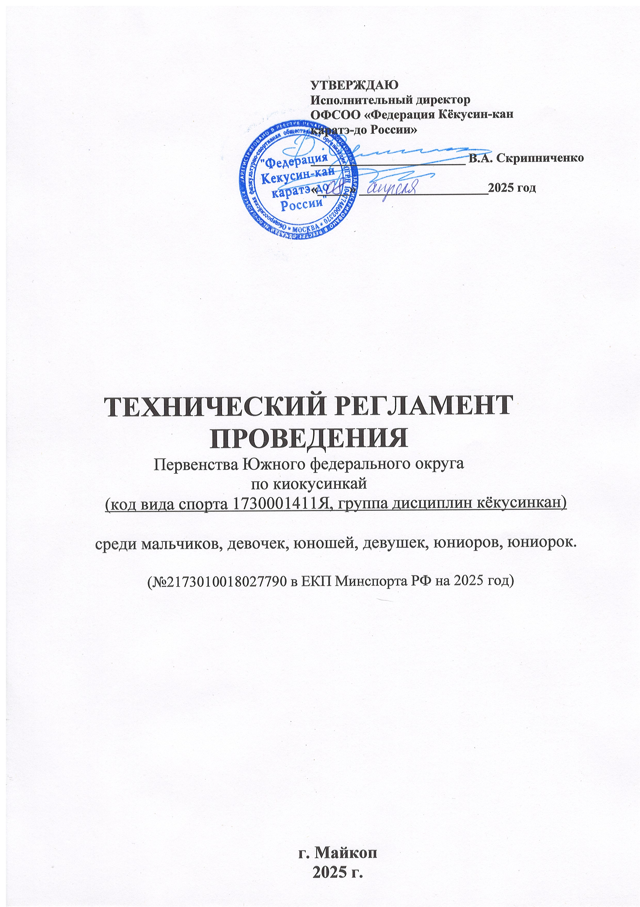
1. Место и сроки проведения соревнований
Соревнования проходят: 16-19 мая 2025 г.
Место проведения: г. Майкоп, ул. Первомайская, 208, СК «Якуб Коблев».
Спортивные соревнования являются отборочными к III этапу (финал) Спартакиады 2025.

2. Организаторы и проводящие организации
Турнир организован министерством по физической культуре и спорту РФ, Ассоциацией киокусинкай России, Федерацией Кёкусин-кан каратэ-до России, Краснодарским региональным благотворительным фондом «Развития и поддержки Кубанского спорта» (ФРПКС), Краснодарской региональной общественной организацией «Киокусинкай Кубани», Краснодарской региональной организацией кёкусин-кан (КРОК).
Непосредственное проведение соревнований возлагается на главную судейскую коллегию (ГСК).

Организационный комитет:
Главный судья соревнований – Видюлин Андрей Владимирович (СВК)
Главный секретарь – Самадуров Василий Андреевич (СВК)

Адрес оргкомитета: 350000, г. Краснодар, ул. Северная, 500, krok93karate@mail.ru, тел.: +7 988-188-3-188.

3. Требования к участникам соревнований и условия их допуска
3.1. Условия, определяющие допуск организаций и спортсменов к соревнованиям:
3.1.1. К соревнованиям допускаются спортсмены сборных команд субъектов РФ.
На мандатную комиссию представитель команды обязан предоставить заявку, которая должна быть заверена печатью и подписана представителем спорткомитета, командирующего участников на соревнования, подписана и заверена печатью руководителя Ассоциации Киокусинкай субъекта Российской Федерации, подписана и заверена личной круглой печатью врача (который обязан заверить допуск каждого спортсмена) и печатью врачебно-физкультурного диспансера. Количество допущенных спортсменов в заявке указывается прописью. (Приложение 1).
3.1.2. Спортсмены сборных команд на мандатной комиссии обязаны предъявить:
- общегражданский паспорт или свидетельство о рождении (для несовершеннолетних участников);
- для участников юношеских соревнований, предоставивших свидетельство о рождении, обязательна справка из школы с фотографией. Печать на фотографии;
- документ, подтверждающий спортивную и стилевую квалификацию;
- полис обязательного медицинского страхования (оригинал);
- договор страхования от несчастного случая, действительный на момент соревнований (оригинал);
- письменное разрешение на участие от родителей для несовершеннолетних спортсменов или личная расписка от спортсменов старше 18 лет, заверенные руководителем команды (Приложение 5);
- допуск врача к участию в соревнованиях, должным образом оформленный в заявке команды.
3.1.3. Каждый участник, допущенный к соревнованиям должен иметь:
- белое доги и пояс, соответствующий квалификации спортсмена-участника, при этом разрешаются нашивки и эмблемы в соответствии с установленными правилами;
- индивидуальную раковину на пах для мальчиков;
- нагрудник установленного образца – для девочек;
- протекторы на голень и подъем стопы, тканные чулком – установленного образца;
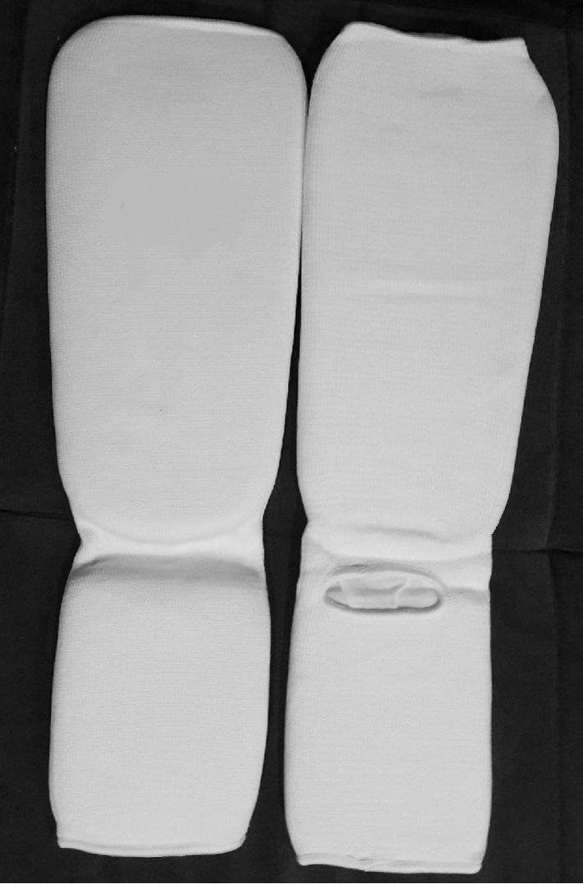
- накладки на руки, тканные – установленного образца, обязательны для всех категорий;

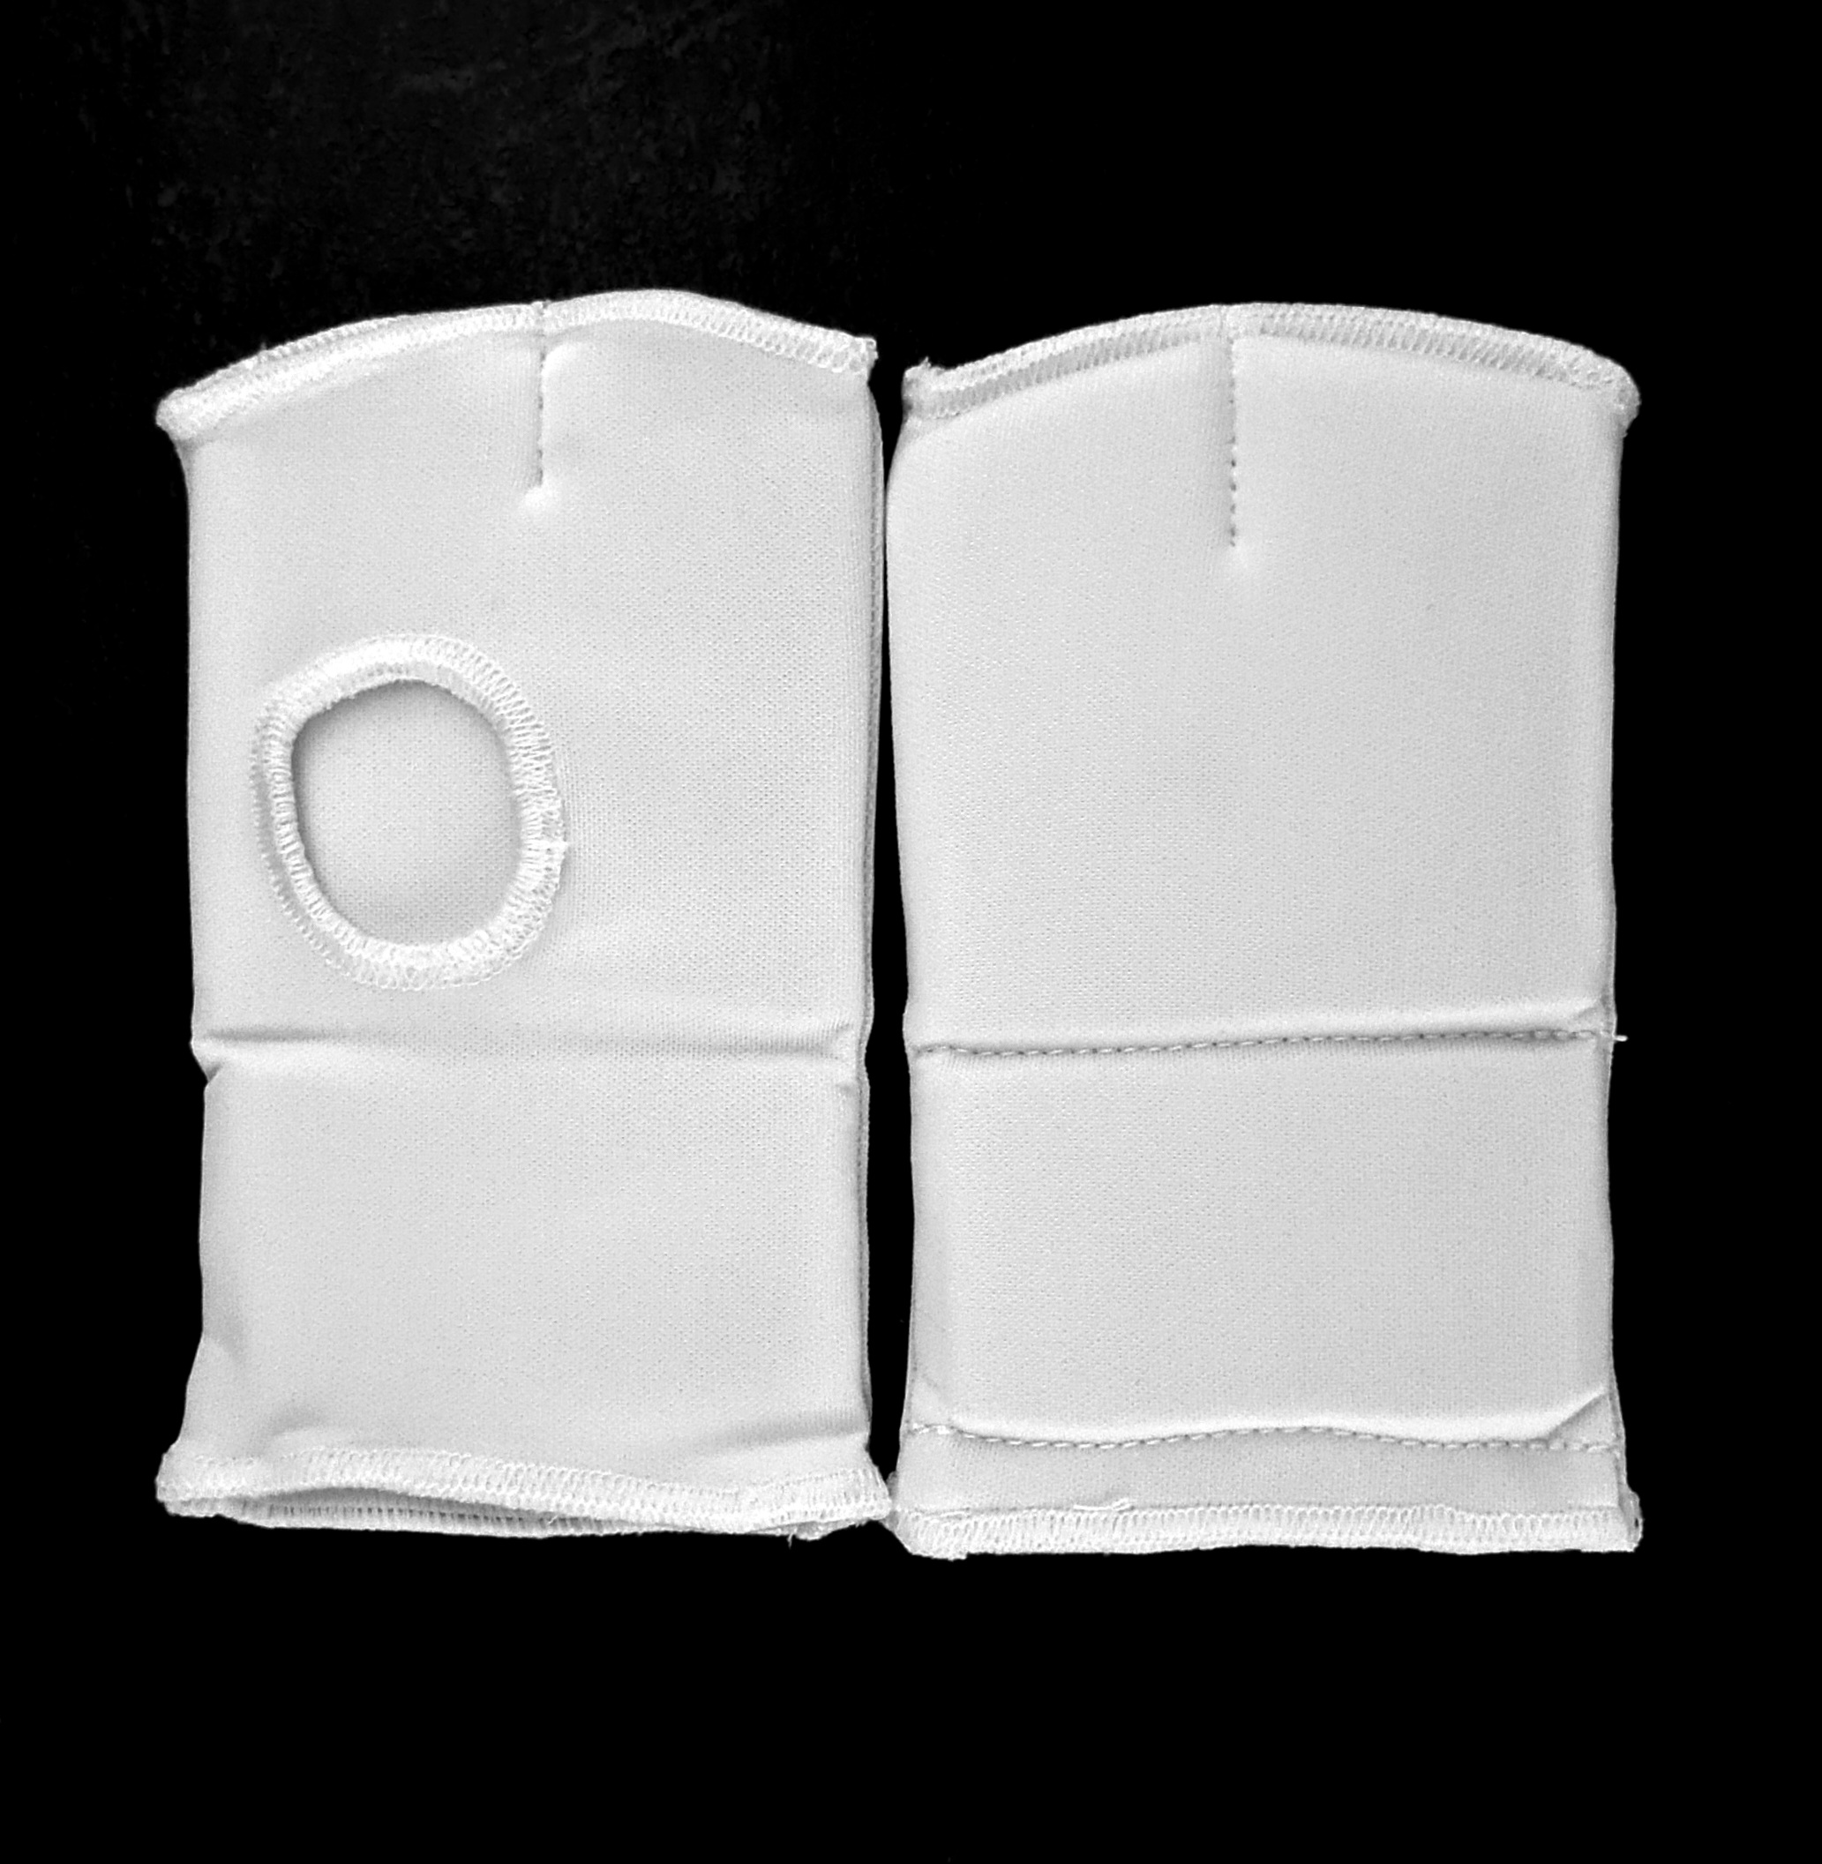

- шлем – установленного образца, с защитой подбородка, обязателен для всех категорий;
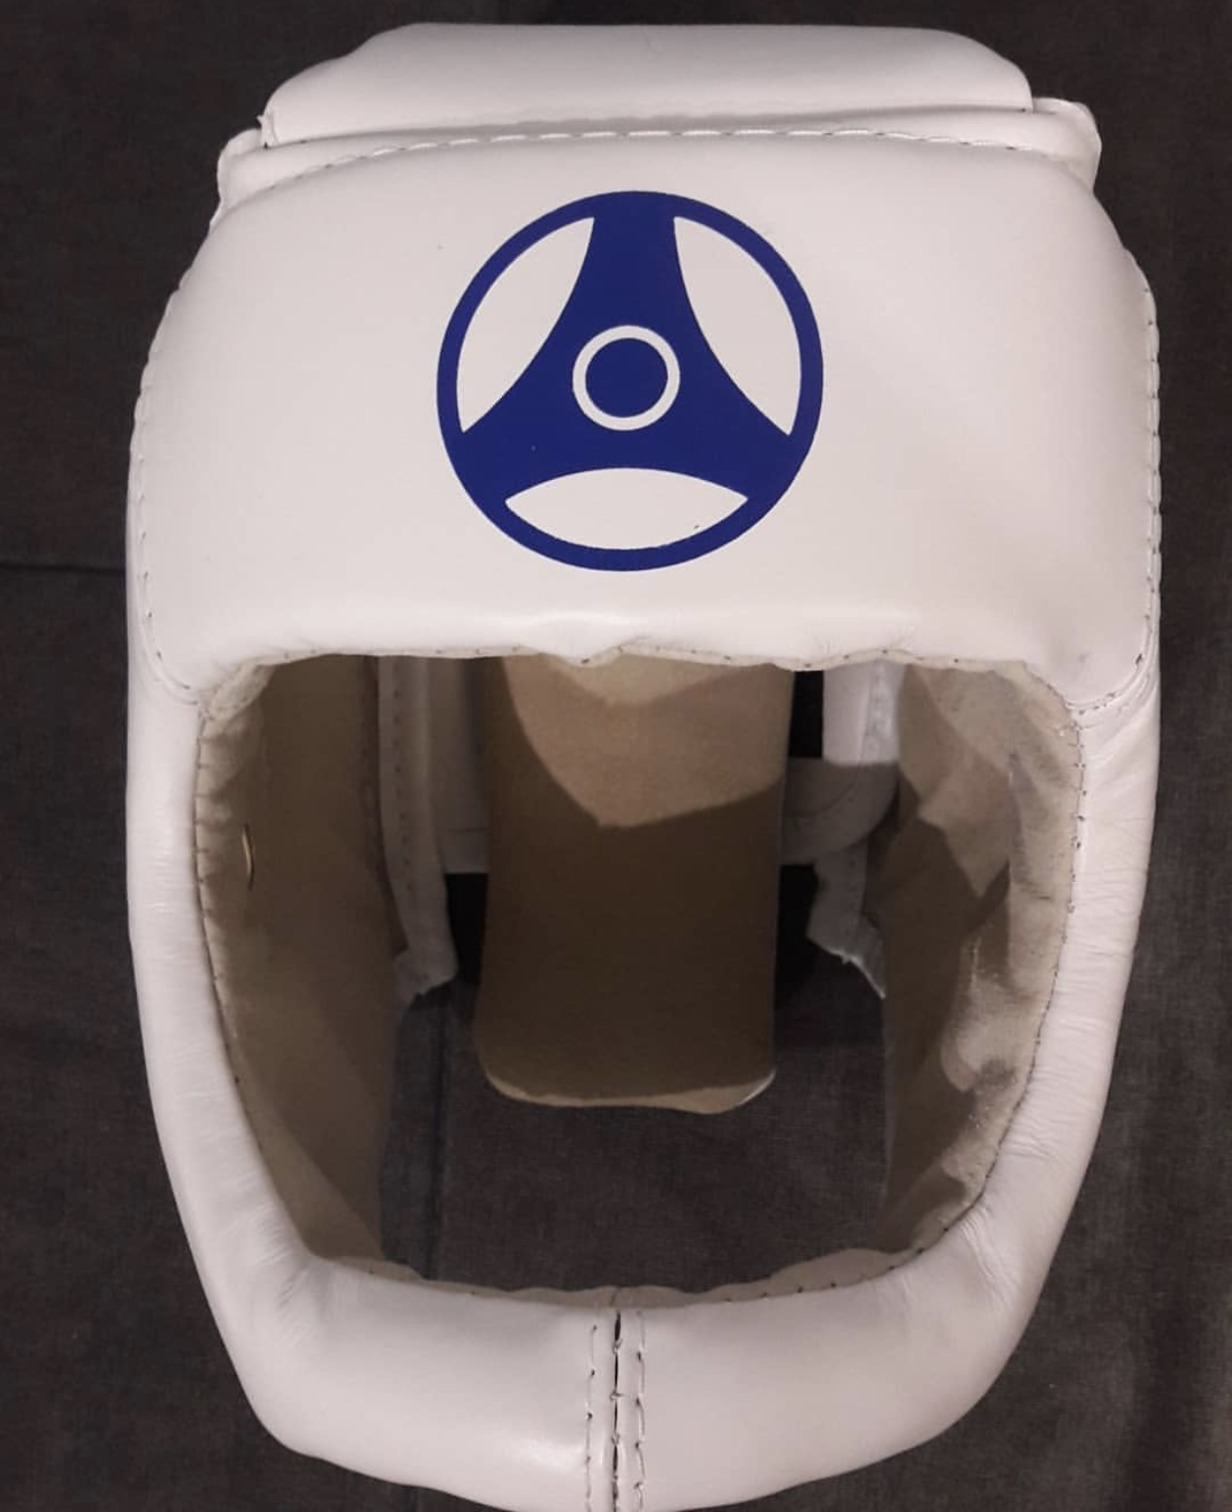
- капа (протектор ротовой полости) – по желанию, кроме случая, когда спортсмен носит брекеты.
- наколенники, налокотники – по желанию для категорий младше 18 лет.
- фиксатор пояса – установленного образца, строго обязательно. Допускается аналогичные фиксаторы. Фиксация узла пояса лейкопластырем и скотчем – запрещена.
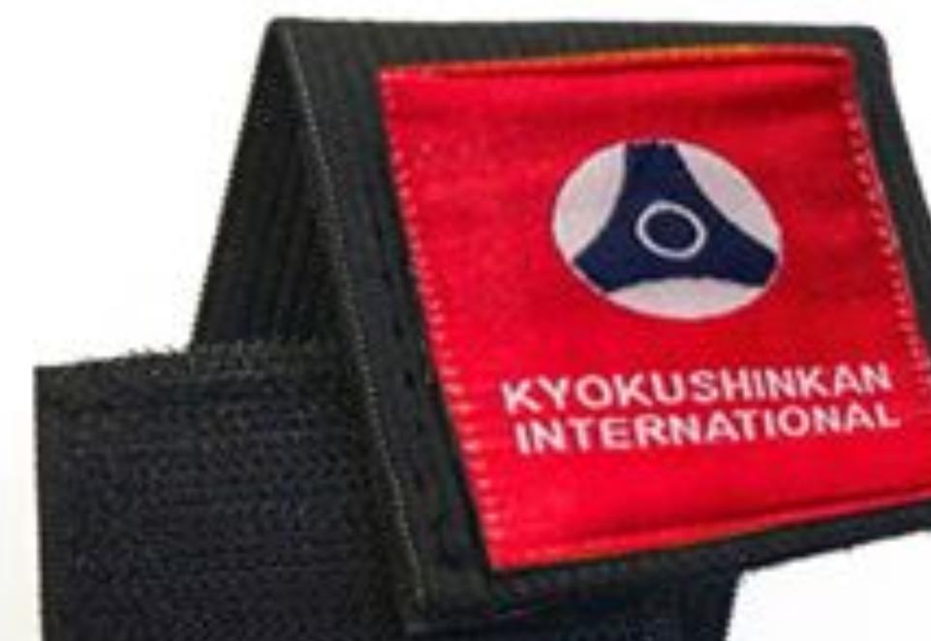
Примечание
Участницам разрешается использовать протектор на грудь следующего образца: верхняя граница протектора – на уровне вторых ребер, нижняя граница протектора – не ниже края реберных дуг, боковые границы протектора – по передним подмышечным линиям; жесткий протектор должен защищать как минимум груди; протектор не должен иметь открытых пластиковых элементов.
Разрешается использовать протекторы на голень и подъем стопы в виде эластичного чулка белого цвета с использованием уплотнителя толщиной не менее 1 см. Использование пластиковых щитков, вставок запрещено.
Разрешается использовать наколенники и налокотники в виде эластичного чулка белого цвета с использованием уплотнителя толщиной не менее 1 см. Использование пластиковых щитков, вставок запрещено.
Разрешается использовать накладки белого цвета в виде чулка с обрезанными пальцами с использованием уплотнителя толщиной не менее 1 см. Использование пластиковых щитков, вставок запрещено.
Обращаем внимание, что все спортсмены должны быть экипированы согласно стандарту, принятому федерацией (доги с нагрудным кандзи, шеврон на спине и правом рукаве).
Спортсмены, не имеющие шевронов, а также с кандзи других организаций или отсутствием кандзи к поединкам допущены не будут.

При нарушении любого из вышеперечисленных пунктов спортсмен не будет допущен к соревнованиям.
При неявке спортсмена на татами после объявления его фамилии в течение 30 секунд спортсмену засчитывается поражение.

3.2. Состав участников и численный состав команды:
Состав сборной команды субъекта РФ:
- официальный представитель команды (руководитель или тренер);
- спортсмены;
- врач команды (если таковой имеется);
-судьи (по вызову оргкомитета соревнований), имеющие индивидуальную судейскую форму (белая рубашка с коротким рукавом, бабочка, черные брюки и индивидуальный свисток). На мандатной комиссии судьи должны предъявить документ, подтверждающий их судейскую квалификацию.

3.3. Страхование:
Каждый участник соревнований обязан предоставить оригинал договора о страховании от несчастного случая, действительный на дни проведения турнира.

4. Программа соревнований
4.1. Соревнования проводятся в следующих возрастных и весовых категориях:

Мальчики | 10-11 лет | вес до 30 кг., 35 кг., до 40 кг., до 45 кг., до 50 кг., до 55 кг., св. 55 кг., КАТА
Девочки | 10-11 лет | вес до 30 кг., 35 кг., до 40 кг., до 45 кг., до 50 кг., до 55 кг., св. 55 кг., КАТА
Юноши | 12-13 лет | вес до 30 кг., 35 кг., до 40 кг., до 45 кг., до 50 кг., до 55 кг., св. 55 кг., КАТА
Девушки | 12-13 лет | вес до 30 кг., 35 кг., до 40 кг., до 45 кг., до 50 кг., до 55 кг., св. 55 кг., КАТА
Юноши | 14-15 лет | вес до 40 кг., 45 кг., до 50 кг., до 55 кг., до 60 кг., до 65 кг., св. 65 кг., КАТА
Девушки | 14-15 лет | вес до 40 кг., 45 кг., до 50 кг., до 55 кг., до 60 кг., до 65 кг., св. 65 кг., КАТА
Юниоры | 16-17 лет | вес до 50 кг., 55 кг., до 60 кг., до 65 кг., до 70 кг., до 75 кг., св. 75 кг., КАТА
Юниорки | 16-17 лет | вес до 50 кг., 55 кг., до 60 кг., до 65 кг., св. 65 кг., КАТА

Ката
Мальчики, девочки  10-11 лет | Обязательная программа:  1-й круг: Тайкёку соно сан  Произвольная программа:  Одно ката на выбор: Пинъан соно-ити  Пинъан соно ни, Пинъан соно ён, Пинъан соно-го,Цуки-но.
Юноши, девушки  12-13 лет | Обязательная программа:  1-й круг: Пинъан соно-ни  Произвольная программа:  Одно ката на выбор: Пинъан соно-ён  Пинъан соно-го, Цуки-но, Гэкисай сё, Сайфа, Сэйэнтин
Юноши, девушки  14-15 лет | Обязательная программа:  1-й круг: Пинъан соно-ён  Произвольная программа:  Одно ката на выбор: Гэкисай сё  Цуки-но, Сайфа, Сэйэнтин, Канку, Гарю, Сейпай, Сусихо
Юниоры, юниорки  16-17 лет | Обязательная программа:  1-й круг: Пинъан соно-го  Произвольная программа:  Одно ката на выбор: Гэкисай сё  Цуки-но, Сайфа, Сэйэнтин, Канку, Гарю, Сейпай, Сусихо

Организаторы соревнований оставляют за собой право изменить весовые категории после проведения мандатной комиссии, если в категории заявлено менее 6 участников.

4.2. Расписание мероприятий соревнований:

- 17 мая
8:00 – сбор;
8:30 – регистрация участников;
10-00 - торжественное открытие турнира, предварительные бои;
15-00 - финальные бои;
17:00 - награждение победителей турнира;
18:00 - Отъезд участников.

5. Регламент поединков
Предварительные бои- 2 мин.- обязательное решение судей.
Полуфинальные, финальные бои в категориях: мальчики, девочки, юноши, девушки - 2 мин.+1 мин.- взвешивание (разница в весе - 2,5 кг), если вес бойцов равный, дается дополнительно 1 минута поединка.
В категориях юниоры, юниорки - полуфинальные, финальные бои - 2 мин.+2 мин.- взвешивание, (разница в весе – 2,5 кг), если вес бойцов равный, дается дополнительно 2 минуты поединка.
Разница в весе в абсолютных весовых категориях - 5 кг.
При неявке спортсмена на татами, после объявления его фамилии в течение 30 секунд, спортсмену засчитывается поражение.

6. Условия подведения итогов
6.1. Соревнования по кумитэ проводятся по системе с выбыванием после одного поражения, согласно правилам соревнований.
Предоставление официальных итогов результатов соревнований на бумажном и электронном носителях, производится Федерацией Кёкусин-кан каратэ-до России в Ассоциацию киокусинкай России - не позднее чем через 10 дней после их окончания.

7. Награждение
7.1.Победители и призеры соревнований награждаются медалями, дипломами и призами соответствующих степеней.
7.2. Дополнительно могут устанавливаться призы спонсорами и другими организациями.

8. Финансовые условия участия
8.1. Все финансовые расходы по проведению и формированию призового фонда турнира возлагаются на:
Краснодарский региональный благотворительный фонд «Развития и поддержки Кубанского спорта» (ФРПКС) - финансирует турнир за счет внебюджетных средств и средств благотворителей, аккумулируемых на счете ФРПКС. Средства расходуются на формирование призового фонда, рекламу турнира, представительские расходы.
8.2. Проезд, проживание, питание участников - за счет командирующих организаций;

9. Заявки на участие:
9.1. Предварительные заявки на участие в турнире направлять по адресу: 350000, г. Краснодар, ул. Северная, 500, e-mail: krok93karate@mail.ru не позднее 05 мая 2025 г (Приложение 1). Справки по тел. +7 988-188-3-188; Гикаева Фатима Николаевна.
Претензии команд, не подавших своевременно заявки на участие и размещение, не принимаются.

ВНИМАНИЕ!!! Подтвердите получение вашей заявки на участие звонком в Оргкомитет соревнований!
9.2. Оригинал заявки, вместе с иными указанными документами, предоставляется официальным представителем команды в мандатную комиссию.
Внимание!!! Подпись и печать врача на заявке действительна в течение 10 дней! Скан печати, а также факсимиле подписи недействительны! Ошибки в оригиналах заявок не допускаются!
9.3. Несвоевременно поданные или неправильно оформленные заявки не принимаются.

Регламент проведения соревнований детализирует Положение, утвержденное Министерством спорта РФ на 2025 год, и не является основанием для оформления командировочных удостоверений.
Официальное положение Вы можете найти на сайте Министерства спорта РФ: http://www.minsport.gov.ru
Или на сайте ОФСОО «Федерация Кекусин-кан каратэ-до России»
в разделе «официальные документы»:
http://www.kyokushinkan.ru

